Министерство науки и высшего образования Российской Федерации
Федеральное государственное бюджетное образовательное учреждение высшего образования
«Рязанский государственный радиотехнический университет имени В.Ф. Уткина»

Отчет
по лабораторной работе №3
по дисциплине
«Распределенные системы обработки информации»
на тему
«Вычисления на основе взаимодействия сервисов»

Выполнил: студент гр. 6413М
Чесноков Д.Г.
Проверили: доцент Князьков П.А.
ассистент Успенский Д.И.

Цель работы
Получение практических навыков взаимодействия сервисов на основе XML-RPC, создания прокси с ограничением запросов и хранения журнала событий в SQLite.
Выполнение работы
За основу взяты тетради и данные ЛР2. Работа выполнена в каталоге LR3. Сначала запускается статистика SQLite на порту 8018, затем основной сервер на порту 8008, прокси на порту 8009 и клиент. Каждый сервис работает в отдельном ядре Jupyter Notebook.
Задание 1. Сохранить исходное состояние
Содержимое LR2 скопировано в LR3 без папки контрольных точек. Сохранены исходные изображения, чёрный список, тетрадь CSV-статистики и материалы предыдущих работ. До изменения кода создан локальный Git-репозиторий и коммит 5e6814f с исходным состоянием ЛР2. Журналы запусков и база данных исключены из Git.
Задание 2. Создать прокси
В тетради xmlrpc_proxy_server.ipynb реализован прокси, который принимает запрос клиента и вызывает соответствующий метод основного сервера. Формат аргументов и результатов сохранён. Поиск в чёрном списке и обработка изображений выполняются на основном сервере. Передача массива по-прежнему использует pickle и xmlrpc.client.Binary.
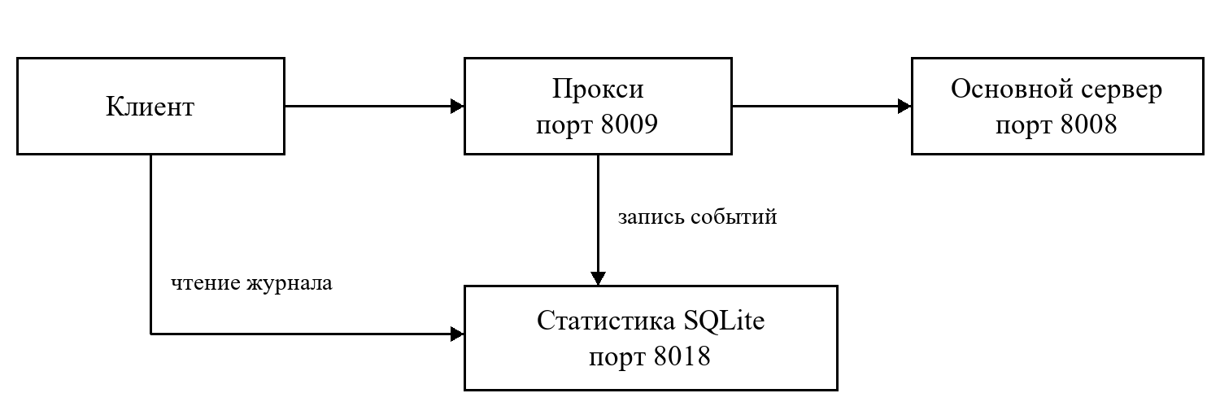
Рисунок 1 – Схема взаимодействия сервисов ЛР3
Задание 3. Регистрировать время и длительность
Общий метод call_main_service сначала проверяет ограничение запросов, затем фиксирует время начала и вызывает основной сервер. Длительность измеряется time.perf_counter() только вокруг удалённого вызова. Ожидание свободного места в окне и запись статистики в длительность не включаются. После вызова прокси отправляет название операции, время и длительность сервису статистики.
При ошибке сохраняется описание в поле details. Если основной сервер недоступен, клиент получает XML-RPC ошибку 503 с сообщением «Основной сервер недоступен». Прямое обращение к основному серверу не создаёт запись статистики, поэтому события не дублируются.
Задание 4. Ограничить частоту запросов
Ограничение задано переменными maximum_requests = 5 и time_window_seconds = 5. В списке хранятся времена допущенных запросов; устаревшие записи удаляются с использованием time.monotonic(). При заполнении окна исходный запрос ожидает освобождения места. После ожидания в консоль прокси выводится фактическая пауза и сохраняется событие too_many_requests. Затем запрос автоматически передаётся основному серверу.
Для проверки после освобождения окна отправлены 12 последовательных ping. Все запросы вернули True. На запросах 6 и 11 возникли паузы. Время каждого запроса на клиенте приведено в таблице 1; значения относятся к одному контрольному запуску.
Таблица 1. Результаты 12 запросов
Запрос | Ответ | Время клиента, с
1 | True | 0,018
2 | True | 0,016
3 | True | 0,016
4 | True | 0,015
5 | True | 0,038
6 | True | 4,985
7 | True | 0,024
8 | True | 0,032
9 | True | 0,017
10 | True | 0,015
11 | True | 4,927
12 | True | 0,033
В журнале сохранены 12 событий ping и 2 событий too_many_requests. Фактические паузы в секундах: 4.906270, 4.875543. Помимо двух основных ожиданий возможны короткие дополнительные паузы: в скользящем окне места освобождаются по одному. Все паузы выводятся в консоль и записываются в details как pause_seconds. Поле duration события ограничения остаётся нулём. Таблица 2 показывает duration для ping и pause_seconds для событий ограничения.
Таблица 2. Фрагмент журнала SQLite
Время вызова | Тип события | Вызов / пауза, с
2026-10-28 16:34:17 | ping | 0,002960
2026-10-28 16:34:17 | ping | 0,002958
2026-10-28 16:34:17 | ping | 0,002594
2026-10-28 16:34:17 | ping | 0,002622
2026-10-28 16:34:17 | ping | 0,002607
2026-10-28 16:34:17 | too_many_requests | 4,906270
2026-10-28 16:34:22 | ping | 0,003049
2026-10-28 16:34:22 | ping | 0,002479
2026-10-28 16:34:22 | ping | 0,002937
2026-10-28 16:34:22 | ping | 0,002758
2026-10-28 16:34:22 | ping | 0,002576
2026-10-28 16:34:22 | too_many_requests | 4,875543
2026-10-28 16:34:27 | ping | 0,003019
2026-10-28 16:34:27 | ping | 0,002535
Задание 5. Сохранять статистику в SQLite
Тетрадь xmlrpc_stats2_server.ipynb создана на основе сервиса статистики ЛР2. Вместо CSV используется база log.db с таблицей events. В записи хранятся id, timestamp, event_type, duration и details. Таблица создаётся автоматически, а добавление выполняется методом add_event с параметризованным SQL-запросом. Каждая запись фиксируется в отдельной транзакции.
При выключенном сервисе статистики вызов sum(2, 3) через прокси вернул 5. Для отправки событий задан тайм-аут 0,2 с и обработка ошибок. После перезапуска статистики сохранились все 137 записей: содержимое до остановки и после запуска совпало. Событие запроса, выполненного при выключенной статистике, не восстановилось, что соответствует выбранной реализации.
Задание 6. Получать срез журнала
Клиент обращается к статистике напрямую и вызывает get_events. Реализованы фильтры по типу операции, началу и концу времени вызова, минимальной и максимальной длительности. Условия можно применять одновременно. Время задаётся в формате YYYY-MM-DD HH:MM:SS, длительность – в секундах. Все границы включаются. Записи сортируются по времени и id.
В клиенте отдельно показаны весь журнал, события black_list_check, события за текущий день, операции длительностью от 0 до 1 с и совместная выборка по всем условиям. Результаты выводятся через pandas.DataFrame. Дополнительно проверены равные границы времени и длительности, пустая выборка и отклонение некорректных диапазонов.
Задания 7 и 8. Git и отчёт
Разработка выполнена локально. Первый коммит сохраняет исходные файлы ЛР2, второй – реализацию ЛР3, выполненные тетради и отчёт. История просматривается командой git log --oneline в каталоге LR3. Публикация на GitHub отложена. Для завершения требования методички необходимо создать публичный репозиторий, отправить оба коммита и добавить его настоящую ссылку в отчёт.
Результаты проверки
№ | Проверка | Результат
1 | Базовые методы через прокси и статусы чёрного списка | True; 5; 8; yes / similar / no
2 | Инверсия, отражение и бинаризация RGB и монохромных изображений | OK
3 | Доля пикселей выше порога 32 для 11.bmp | 26,99 %
4 | 12 запросов: паузы на 6-м и 11-м, вывод и сохранение времени пауз | OK
5 | Вычисление при выключенной статистике и сохранение журнала | 5; записи сохранены
6 | Фильтры по операции, времени и длительности | OK
7 | Недоступность основного сервера и последующее восстановление | Ошибка 503; затем True
Клиент вывел «ИТОГ: все проверки ЛР3 пройдены». Дополнительно выполнено 38 проверок для массивов (M,N), (M,N,1), (M,N,3), крайних порогов, фильтров и передачи ошибок. Все проверки пройдены; результаты сохранены в тетрадях.
Полученные навыки
Освоены создание XML-RPC-прокси, измерение времени удалённых вызовов, ограничение запросов скользящим окном, хранение событий в SQLite и фильтрация журнала. Проверена работа вычислительного сервиса при отключённой статистике.
Вывод
В работе реализовано взаимодействие клиента, прокси, основного сервера и статистики SQLite. Прокси ограничивает частоту запросов и регистрирует длительность операций. Проверки подтвердили сохранение журнала после перезапуска и выполнение вычислений при отказе статистики.

